2017上半年教师资格证面试真题及解析：小学数学（第四批）
小学数学《时、分、秒》
一、考题回顾

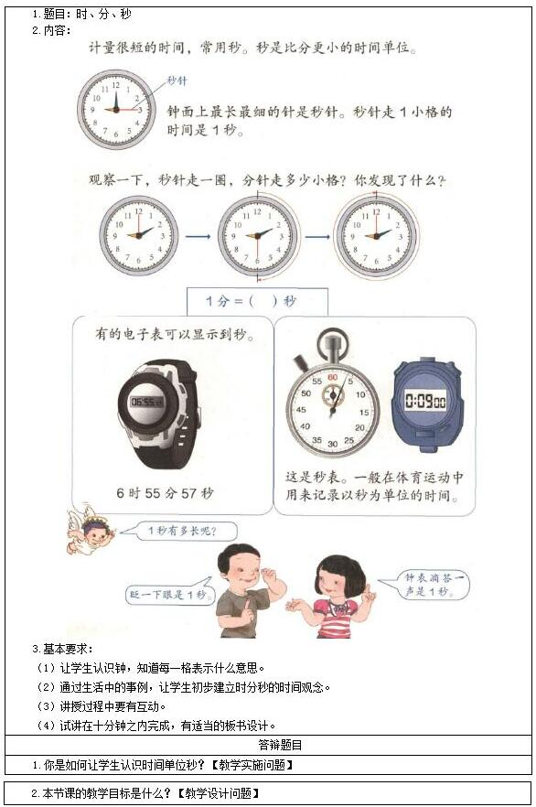

二、考题解析
小学数学《时、分、秒》主要教学过程及板书设计
教学过程
(一)创设情境，引入新课
1.出示主题图，让学生观察：新年的钟声即将敲响，让我们一起倒计时，十、九、八、七、六、五、四、三、二、一!
2.揭示：计量很短的时间，常用秒。秒是比分更小的时间单位。
3.板书课题：秒的认识。
(二)师生活动，探究新知
1.谈话：你都知道哪些关于秒的知识?你是怎么知道的?
2.结合学生回答引导探究。
(1)认识秒针。
①出示钟面(没有秒针)：你看到了些什么?(时针、分针、12个数字、12个大格，60个小格。)
②出示钟面(有秒针)：它与刚才的钟面有什么不同?(多了一根指针。)揭示：钟面上最长最细的针就是秒针。
③观察钟面，秒针还有什么特点?(最细最长走得最快)
④找一找：找一找自己学具钟面上的秒针，指给同桌看看。
(2)认识1秒和几秒。
①揭示：秒针走1小格的时间是1秒。
②秒针走2小格的时间是几秒?走一大格呢?你是怎么想的?秒针走1圈的时间呢?为什么?
(3)理解1分=60秒。
①课件演示秒针走动1圈，学生边观察边说出时间：1秒，2秒，3秒……58秒，59秒，60秒。
②课件演示，学生仔细观察钟面，想一想，你有什么发现?
③学生汇报，教师引导：秒针走了一圈用了多少秒?在秒针走一圈的同时，分针走了几小格?也就是几分钟?你发现了什么?(1分=60秒)
④你发现时、分、秒这三个单位间有什么关系?(1时=60分，1分=60秒)
(4)认识秒表和秒的计时方法。
①课件出示秒表。一般在体育运动中用来记录以秒为单位的时间。
②介绍秒表的计时方法。
③课件出示电子表。你知道这个电子表显示的时刻吗?(6时55分57秒)
④你还知道哪些地方、哪些工具记录以秒为单位的时间?
(三)知识剖析，深化理解
体验1分钟、1秒和几秒
①1分钟有多长?
②学生闭眼感受1分钟。
③1分钟能做哪些事?
④1秒究竟有多长呢?
(四)师生合作，巩固新知
1.填上合适的时间单位。
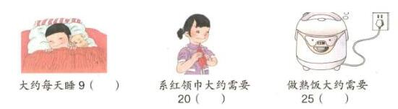
(五)全课总结，布置作业
小结：通过这节课的学习，你有哪些收获?还有什么不清楚的吗?
作业：课后大家试着收集一下关于时间的名言警句。
板书设计
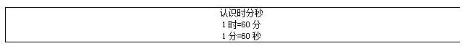
答辩题目解析
1.你是如何让学生认识时间单位秒?
【参考答案】
(1)初步建立对秒的直观感知
动态出示春节联欢晚会倒计时等待新年钟声敲响的那一刻。让学生体会“秒”是比分还小的时间单位，经常会在“倒计时”中出现，借助这一情境可以导出“秒的认识”。
(2)结合前面的情境图，直接说明：计量很短的时间，常用比分更小的单位——秒。并出示钟面，直观地观察秒针走一小格就是1秒，走一大格就是5秒，8秒就是走了八小格。再通过动态演示3幅连续的钟面，分针走一大格，秒针走了60小格。帮助学生理解分与秒的关系，即1分=60秒。
(3)体验1秒有多长
通过亲身体验：如眨眼、听滴答声、击掌等方式让学生体验1秒的长度。
2.本节课的教学目标是什么?
【参考答案】
【知识与技能】
能认识时间单位秒，知道1分=60秒，体会秒在生活中的应用。
【过程与方法】
通过观察、体验等活动，初步建立1秒、几秒、1分的时间观念。
【情感态度与价值观】
通过本节课的学习，体验数学与生活的密切联系，同时渗透遵守时间、珍惜时间的良好习惯。

